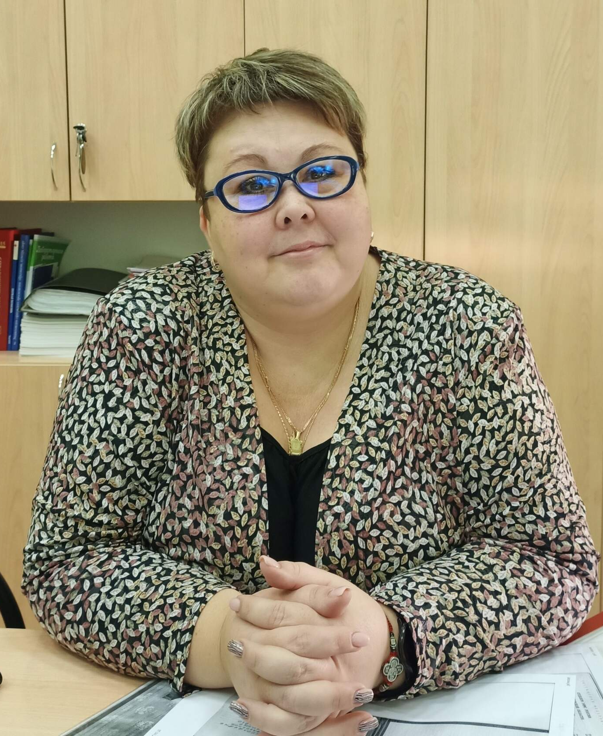
Анна Вячеславовна Михайлова,
преподаватель ГАПОУ СО «СОБМК»

ИСТОРИЯ РАЗВИТИЯ АКУШЕРСТВА В САРАТОВСКОЙ ОБЛАСТИ

В дореформенный период Саратовский край находился в достаточно
тяжелом положении в отношении оказания медицинской помощи населению. До 20-х гг. XVIII в. квалифицированная медицинская помощь в Саратовском Поволжье не осуществлялась, а функции врачей выполняли повивальные бабки.
27 сентября 1860 г. министром внутренних дел был утвержден устав нового общества под названием «Беседа саратовских врачей» (7 мая 1896 г. было переименовано в «Физико-медицинское общество»).
С начала своего возникновения «Беседа саратовских врачей» поставила своей задачей организацию медицинского обслуживания населения и задалось целью создать в Саратове первую лечебницу для амбулаторных больных, а если позволят средства, то и родильное отделение при ней.

За первые 7 месяцев работы родильного отделения была оказана акушерская помощь лишь 17 роженицам, в следующем году 46. Постепенно родильное отделение завоевало доверие и авторитет у населения города. В 1892 г. число рожениц возросло до 366 в год. Поначалу смертность рожениц от послеродовых осложнений составляла 4,5%, но уже в 1889 г. не превышала 2,2%. Одновременно с устройством родильного дома была открыта и школа сельских повивальных бабок. Обучение в школе проводилось преданными делу членами общества без всякой материальной поддержки со стороны города в течение сорока лет. За этот период было подготовлено 486 акушерок.
Члены общества приложили немало усилий для открытия фельдшерских курсов. В 1885 г. ими был разработан, а затем утвержден Министерством внутренних дел устав фельдшерских курсов. Однако, несмотря на большую проделанную работу, фельдшерские курсы при обществе так и не открылись. Лишь после заявления, поданного 15 акушерками на имя губернатора, об открытии в Саратове фельдшерских курсов Врачебное отделение обращается к обществу с просьбой обсудить этот вопрос на ближайшем заседании. 13 января 1891 г. после продолжительных прений общество дает заключение о согласии открытия фельдшерских курсов, которое и направляет во Врачебное отделение. Дальнейшую судьбу ходатайства акушерок из протоколов заседаний общества установить не удается. Идея, возникшая первоначально среди членов общества «Беседа саратовских врачей», о необходимости создания фельдшерских курсов в Саратове, была осуществлена впоследствии Санитарным обществом, которое основало в 1891 г. в Саратове женскую фельдшерскую школу с четырехлетним сроком обучения.
31 марта 1891 года документ был утвержден общим собранием и передан во Врачебное отделение для утверждения правительством. Санитарным обществом было послано представление в Министерство Внутренних дел. Данный документ именовался как «Положение о женской фельдшерской школе при Саратовском обществе».
11 декабря 1896 года «Собственною Его императорского Величество рукою» было написано «быть по сему».
Женская фельдшерская школа была открыта 2 октября 1896 года. Директором школы был назначен первый санитарный врач России И.И.Моллесон.
Открытая женская фельдшерская школа была 3-х годичного обучения с особыми программами, утвержденными медицинским департаментом (по Положению 1902 года программы и учебный план утверждался Министром внутренних дел по рассмотрению их Медицинским Советом и по соглашению с министром народного просвещения).
Школа состояла в ведении Саратовского губернатора и находилась под ближайшим надзором губернского врачебного инспектора. Директор и преподаватели школы избирались Обществом санитарных врачей и утверждались губернатором. Преподавание в школе состояло на высоком уровне и приближалось к вузовскому. Обучение велось по следующим дисциплинам: акушерство, женские, детские болезни и т.д.
Теоретические лекции проводились с 5 до 10 часов вечера. Клинические занятия велись группами в земской и детской больницах на стационарных больных и в городском родильном доме, а также в амбулаториях.
Преподавателями школы состояли ординаторы губернской земской больницы, городской больницы, университетские лаборанты, ассистенты и вольнонаемные врачи – члены Санитарного общества.
В школу принимались девушки с образованием не ниже 4 классов гимназии, а также имеющие звание домашних учительниц или учительниц начальных классов. При поступлении педсовет школы отдавал предпочтение лицам с высшим образовательным цензом, но в 1908 году губернская Управа, субсидирующая школу, поставила санитарному обществу условие: строго придерживаться параграфа Устава, отдающего преимущество уроженкам и жителям Саратовской губернии. Это требование было направлено на ограничение приёма лиц еврейской национальности; число евреек не должно превышать 10% от общего числа учениц.

При поступлении в школу, заведующему предварительным приёмом все желающие должны были представить следующие документы:
- метрическое свидетельство;
- свидетельство о звании;
- удостоверение отсутствия препятствия к принятию их в школу от Саратовского губернатора;
- несовершеннолетние предоставляли дозволение родителей или попечителей;
- замужние женщины предоставляли согласие мужа на поступление в школу.

По окончании фельдшерской школы, выпускницы (приложение 11) получали только звание фельдшерицы, а затем поступали в повивальную школу при физико – медицинском обществе и получали свидетельства фельдшерицы и повивальной бабки. Такие курсы по подготовке акушерок проходили отдельно при Саратовском родильном доме со сдачей экзаменов в г. Казани. Для получения свидетельства на звание «повивальной бабки» они должны были ехать в университетский город (Казань) и сдавать выпускные экзамены в университете.
Уже потом, в 1902 году, по ходатайству педагогического совета, школа была переименована в повивально - фельдшерскую с 4-х годичным курсом обучения и новым Положением (мало изменённым – приложение 12). Большая часть фельдшериц – акушерок, оканчивающих повивально – фельдшерскую школу Санитарного общества, поступали на службу в земство Саратовской губернии.
Подготовка учащихся того времени была удовлетворительной, грамотность и их общее развитие довольно высокое, что давало возможность выпускать квалифицированных средних медицинских работников, которые действительно были помощниками врачей и часть самостоятельно работали на фельдшерских пунктах в различных уголках Саратовской и других губерний России.
В июне 1900 году был произведен первый выпуск фельдшериц. В этом же году школа приобрела хорошо обставленную лабораторию, анатомический театр, выстроенный при Александровской земской больнице Губернским земством.
Здание школы стало базой для созданного в 1909 году Саратовского Государственного Университета.
О деятельности учебного заведения можно судить по числу принятых и окончивших школу: за период с 1896 – 1916 г.г. было принято 1700 человек;
а окончило школу 800 человек.
Первая кафедра акушерства и гинекологии, имевшая официальное название „Кафедра акушерства и женских болезней с клиниками“, была учреждена и возглавлена в 1912 г. профессором Николаем Михайловичем Какушкиным.
В 1912 г. Н. М. Какушкин был назначен профессором акушерско-гинекологической кафедры Саратовского университета, получившей название факультетской, которую и возглавлял до 1930 г.
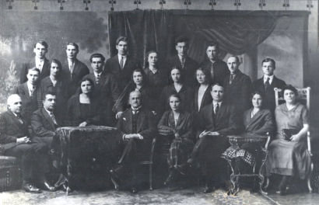
Кафедра акушерства и гинекологии Саратовского государственного медицинского университета, 1925 г. В первом ряду слева направо С. И. Кузьмин, О. С. Парсамов, профессор Н. М. Какушкин, во втором ряду третий справа С. Г. Быков, первый слева А. И. Малинин, в третьем ряду второй справа А. В. Хохлов.
В 1919 г. в состав кафедры влилась кафедра акушерства и гинекологии Высших женских курсов, руководимая до той поры профессором В. А. Петровым. Еще через 6 лет, в 1925 г. произошло объединение факультетской кафедры с госпитальной. Последняя состояла из двух структурных единиц — акушерской клиники, возглавляемой профессором В. А. Петровым, и гинекологической, которой заведовал профессор С. И. Кузьмин.
Н. М. Какушкиным велась большая хирургическая работа в нескольких гинекологических лечебницах города. Показания к хирургическому вмешательству в клинике были достаточно широкими, что позволяло считать ее гинекологической клиникой с хирургическим направлением. В деле преподавания соблюдалось строгое научное направление.

В наше время используются новые научные данные и новейшие методы исследования и лечения в акушерстве и гинекологии. В преподавании данных дисциплин, как в университете, так и в медицинском колледже используются новые технологии согласно новым ФГОС.

ЗАКЛЮЧЕНИЕ

Можно долго и пространно рассуждать на тему происхождения человека. Можно рассматривать множество теорий, касающихся этой проблемы, но, возможно, ни одна из них, так никогда и не найдет достаточно весомых доказательств. Одно остается совершенно очевидным – у каждого из нас была мать. ЖЕНСКОЕ ЛОНО – ИСТОК ЧЕЛОВЕЧЕСТВА. Беременность, роды – казалось бы, что может быть естественней и проще, и в тоже время это самый непредсказуемый и сложный процесс, исход которого нельзя предположить заранее.

Главное состоит в том, что благодаря расширению знаний в области физиологии и патофизиологии процессов связанных с зачатием, беременностью, родами и послеродовым периодом разрабатываются методы родовспоможения, профилактики и лечения осложнений беременности и родов, болезней плода и новорожденного. Так, например, достижения в области генетики и пренатальной диагностики существенно снизили риск появления на свет заведомо тяжело больных и нежизнеспособных детей, а это значит, если задуматься, не только улучшение физического здоровья населения и медицинской статистики, но много больше - это значит, что несколькими изломанными судьбами, детей и их близких, станет меньше.

Устав Повивальным Бабкам
1. Всякая повивальная Бабка должна быть в звании своем испытанна, удостоена и присягою обязана; притом благонравна, доброго поведения, скромна и трезва, дабы во всякое время в состоянии была дело свое исполнять.
2. Повивальная Бабка должна во всякое время, днем или ночью, от кого бы призываема ни была, не взирая на лица, тотчас идти и по прибытии к родильнице поступать ласково и расторопно, наблюдая всегда молчаливость, особливо в таких случаях, кои не терпят разглашения.
3. Когда Бабка будет позвана к какой роженице убогой, или низкого состояния, которая или только еще собирается родить, или уже точно мучится, то она не должна, ежели в тоже время потребуется к какой богатой, почетной, или знакомой своей, ни под каким видом, оставя первую, отлучаться, разве, по согласию родящей, другую присяжную и искусную Бабку вместо себя при ней оставить
4. Так же повивальная Бабка не должна оставлять роженицу прежде, нежели роды совершенно кончатся, и мать и дитя приведены в надлежащее спокойствие.
5. Когда Бабка приметит, что роды предстоят тяжелые, то должна или другую искусную Бабку, или повивальной науки Профессора, или подчиненного ему Акушера призвать в совет немедленно, дабы чрез долговременное тщетное ожидание оттоде не терялось время, а чрез то и опасность не увеличилась.
6. Долг бабки есть объяснить Акушеру или Врачу все происходившее и настоящее состояние родящей, и что он по своему благоусмотрению прикажет, то бабка повинна во всей точности исполнять.
7. Когда родится странный, и не обыкновенный урод, то бабка об оном немедленно и обстоятельно рапортовать должна по удобности места, или Медицинской Коллегии, или оной Коллегии Канторе.
8. Когда Родильница, не разрешась от бремени, скончалась не задолго до прибытия бабки, в таком случае должна сия немедленно об оном дать знать Акушеру, либо в близ находящемуся Доктору или Лекарю дабы чрез искусное вскрытие утробы, вынув младенца, сохранить его жизнь, буде возможно.
9. Повивальные Бабки должны иметь при себе Помощниц, но оных без себя к родам не допущать, пока не получать о своем искустве свидетельства.
10. Дабы Помощницы вящшее прилагали к повивальному делу рачение, должна бабка в подаваемом Профессору повивальной науки, или Акушеру, по прошествии каждаго месяца рапорт, показывать их имена, поведение и прилежность.
11.Бабка в ежемесячных рапортах обязана по присяжной должности показывать, при коликих числом родах была сама, или ее помощница, сколько, и какого полу родившияся, были ли из оных мертвые, и были ли трудные роды, требовавшие помощь Акушера.
12. Каждая ученица повивальнаго искуства, должна знать Грамоту; не быть моложе осмьнадцати, ниже старше тридцатя лет.
13. Как скоро ученица по отаменной способности в повивальной науке довольно успеет, и знание свое на испытаниях, и при действительных родах покажет, то, не взирая на кратковременность обучения, будет повивальною бабкою удостоена.
14. Бабкам позволяется в сходных данных им при обучении, выписывать для роженицы и новорожденному самые легкие лекарства, как то розмарин, ромашку, миндальное масло, манну, ревенный сироп, коричную воду, также потребное на припарки и для промывательных.
15. В трудных родах не должна бабка отваживаться приступать к операции, а повинна немедленно от определенного на то Акушера, или в отлучке его по законным причинам, от Профессора Повивальной науки потребовать помощи.
16. Бабкам наистрожайше запрещается вступать в лечение от других болезней.
17. Каждая бабка не должна ни по чьей просьбе, приступать к поспешествованию преждевременнаго от беременности разрещения, и повинна о таковом беззаконном намеренни доносить куда следует.
18. Каждая Бабка, усердно и верно звание свое исполняющая, имеет ожидать от Государственной Медицинской Коллегии надлежащаго покровительства; с нерадивою же и предписания, в сем Уставе изображенные, престутившею, поступлено будет по строгости законов.
Из Государственной Медицинской Коллегии в Град Святаго Петра. Сентября 9 дня 1789 года.

ПРИСЯГА ПОВИВАЛЬНЫХЪ БАБОКЪ О ДОЛЖНОСТИ ИХЪ.
Я нижепоименованная обещаюсь и клянусь Всемогущимъ моимъ Богомъ, предъ Святымъ Его Евангелiемъ, въ томъ, что я должность мою, въ которой я по Указу ЕГО ИМПЕРАТОРСКАГО ВЕЛИЧЕСТВА определена, со всякой ревностiю и исправностiю противъ предписаннаго мне порядка данной Инструкцiи исправлять; къ роженицамъ богатымъ и убогимъ, какого-бъ чина и достоинства ни были когда востребована буду, днемъ и ночью, немедленно ходить, всякую возможную прилежность и усердiе имъ оказывать, а ни которую злоумышленнымъ образомъ пропускать, ниже пренебрегать, ежели родины продолжительныя будутъ, къ муке напрасно не склонять и не принуждать, а буду съ терпеливостiю ожидать настоящаго времени, при томъ же бранливыхъ словъ, клятвъ, пьянствъ, непристойныхъ шутокъ, неучтивыхъ речей и прочаго, совершенно удерживаться; къ выкидыванiю младенца дачею проносныхъ и изгонительныхъ лекарствъ, или какимъ либо другимъ образомъ ни съ кемъ и никогда соглашаться не буду, и къ тому себя употреблять ни за что не дамъ, ежели же случится противной и опасной случай у какой либо рожаницы, то не только заблаговременно более градскихъ повивальныхъ бабокъ, но по требованiю нужды доктора и акушера просить и къ тому неотменно востребовать имею. Когда же въ равномърныхъ случаяхъ и къ другимъ роженицамъ призвана буду, то верно и прилежно къ лучшему советовать буду, и ничего что полезно, успешно и способно къ рожденiю быть можетъ, ни отъ какой либо злости, зависти, ненависти, ниже другихъ причинъ ради, скрывать не стану; когда же я употреблена буду къ такой рожанице, о которой или по месту, где находится, или по другимъ обстоятельствамъ, никому ведать не надлежитъ, и о такой рожанице не разглашать мне, и никому не сказывать; ежели же приключится странный и необыкновенный какой уродъ, то того-жъ часа Медицинскому начальству о томъ доносить буду и ежели у которой либо рожаницы имеется какое увечье, или какая иная скорбь, того всего никому объявлять не буду, а совершать буду въ совершенной тайности разве однимъ пользующимъ ту особу доктору или лекарю, и то съ осторожностiю объявлять буду; сверхъ же сего надъ определенными при мне ученицами прилежно смотреть буду, чтобъ были поведенiя тихаго, трезваго, честнаго и благонравнаго житiя; притомъ же накрепко того наблюдать стану, чтобъ оныя ученицы къ ученiю прилежно ходили и отъ себя ихъ со всякою ревностiю и раденiемъ обучать и къ тому побуждать буду, а о неприлежающихъ и непотребныхъ Медицинскому Начальству представлять истину должна; по прошествiи каждаго месяца во Врачебную Управу неотменно должна рапортовать письменно и безъ утайки имена и достоинства рожаницъ, коимъ я въ томъ месяце, служила, и освободились или умерли, а ежели гдъ уведаю, что неосвидетельствованная и неопробованная отъ Медицинскаго Управленiя женщина бабечье дело управляетъ, то тотчасъ о томъ съ точнымъ доказательствомъ доносить не премину своему Начальству. Въ заключенiе-же сей моей клятвы, аще все вышеписанное ненарушимо сохраню, Господь Богъ да поможетъ мне въ семъ и будущемъ веке спасенiемъ и благополучiемъ и въ деле званiя моего успехомъ; буде же что нарушать буду умышленныя, да последуетъ мнъ противная, и въ томъ целую слова и крестъ Спасителя моего. Аминь."
(Собственноручная подпись).

- Ученица повивальной школы
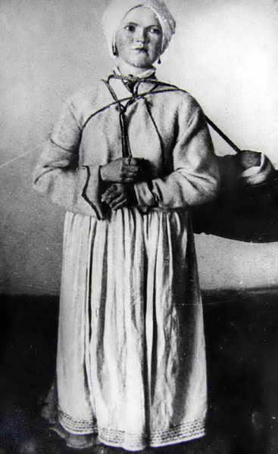

ПОЛОЖЕНИЕ О ЖЕНСКОЙ ПОВИВАЛЬНО – ФЕЛЬДШЕРСКОЙ ШКОЛЕ САРАТОВСКОГО САНИТАРНОГО ОБЩЕСТВА (1906 ГОД)

- Повивально – фельдшерская школа Саратовского санитарного общества имеет целью обучение лиц женского пола фельдшерскому и повивальному искусству.
- Школа содержится на средства Саратовского санитарного общества.
- Школа состоит в ведении Саратовского губернатора и находится под ближайшим наблюдением местного губернского врачебного инспектора.
- Непосредственное наблюдение за ходом и направлением преподавания, ведение хозяйственной части, а также исполнение постановлений совета школы, поручается директору школы.
- Директор школы и преподаватели медицинских предметов должны быть избираемы из врачей или лиц, обладающих учёной степенью по преподаваемым в школе наукам.
- Директор школы избирается общим собранием Саратовского санитарного общества, по представлении совета школы, на срок, определяемый тем же общим собранием и утверждается Саратовским губернатором. В таком же порядке избираются и утверждаются преподаватели школы.
- Для обсуждения и решения вопросов, касающихся учебной и хозяйственной частей в школе, при ней составляется под председательством директора школы, совет, в состав которого входит, в качестве его членов, преподаватели школы, старшие врачи тех лечебных заведений, в коих происходят практические занятия учениц школы и представители учреждений, принимающих участие в содержании школы.
- В школе преподаются: латинский язык, ботаника, физика, химия, анатомия, физиология, фармакогнозия, фармацевтическая химия, фармакология, уход за больными, сведения по общей и частной и хирургической патологии и терапии, акушерство, женские болезни, детские болезни, гигиена и диагностика, учение о сифилисе, о кожных, ушных и глазных болезнях, эпидемиология, основы медицинской полиции и способы оказания помощи при внезапных заболеваниях и опасных случаях.
- Курс наук, преподаваемых в школе, приходится в течение 4-х лет и разделяется на 4 класса. Преподавание в школе ведётся по программам и учебному плану, утверждённому Министром внутренних дел по рассмотрению их медицинским советом и по соглашению с Министром народного просвещения.
- Практические занятия учениц школы организуются при лечебных заведениях г. Саратова, по соглашению Саратовского санитарного общества с начальством упомянутых заведений.
- В школу принимаются лица женского пола, всех званий и вероисповеданий, не моложе 17 и не старше 35 лет, предоставившие удостоверение в звании, курса не ниже 4 классов правительственных или пользующихся правами правительственных средних общеобразовательных женских учебных заведений и имеющие свидетельство на звание домашних учительниц или учительниц домашних училищ.
- Определение числа учениц, могущих поступить в школу, размер платы за обучение их, а также разрешение вопросов об уменьшении платы за обучение или освобождение учениц от платы предоставляется Саратовскому санитарному обществу.
- Окончившим курс школы ученицам выдаётся свидетельство на звание – фельдшериц и на звание повивальной бабки I разряда.
- С разрешения Саратовского губернатора, Саратовскому санитарному обществу предоставляется устроить для учениц школы общежитие под наблюдением особой надзирательницы, назначенной обществом и подчинённой директору школы.
- Утверждение на основании сего Положения, Устава школы предоставляется министру Внутренних дел, по предворительному обсуждению проекта в Медицинском совете по сношении с министром народного просвещения.

Подписал за председателя Государственного совета
Граф Сольский

